1. **Poniedziałek: Wielkanocne tradycje**

* **Rozmowa na temat zbliżających się Świąt Wielkanocnych**

Impulsem do rozmowy mogą być dekoracje i przedmioty związane z Wielkanocą. Można wykorzystać tekst piosenki i animację znajdującą się pod linkiem: <https://www.youtube.com/watch?v=KyeLlFX0p2g>

Piosenka towarzyszy nam przez cały tydzień. Zachęcamy dziecko do śpiewania.

**Piosenka „Święta Wielkanocne”**

*Święta Wielkanocne wiosną pachnące,*

*z bukszpanem i barankiem, pisanką i zającem. 2x*

*Co roku w Wielkanoc koszyczki stroimy*

*i w Wielką Sobotę pokarmy święcimy.*

*W koszyczku wędlina, chlebek i jajeczko,*

*i mały kurczaczek żółty jak słoneczko.*

*Słodziutki mazurek, cukrowy baranek,*

*chrzan, sól oraz babka zrobiona przez mamę.*

*W niedzielę do stołu wspólnie zasiadamy,*

*dzielimy się jajkiem, życzenia składamy.*

*Święta Wielkanocne wiosną pachnące,*

*z bukszpanem i barankiem, pisanką i zającem. 2x*

* **Zabawa ruchowa naśladowcza „Wielkanocne zwierzaki”**

Przypominamy zwierzęta, które kojarzą się ze zbliżającymi świętami. Przedstawiamy sposoby ich naśladowania:

baranek – chodzimy na czworakach i mówimy: be, be, be

zajączek – skaczemy jak zajączki

kurczaczek – chodzimy na dwóch nogach, machając rękoma ugiętymi w kształt skrzydeł i mówimy: pi, pi, pi.

Włączamy piosenkę „Święta Wielkanocne”. Dziecko porusza się w rytm melodii. Co jakiś czas pauzujemy nagranie i wypowiadamy nazwę zwierzęcia. Dziecko naśladuje zwierzaki.

* **Zadanie – Karta Pracy 2, s. 49**

Przygotowujemy akcesoria do malowania farbami. Dziecko palcem kreśli jego szablon kilka razy (raz prawą, raz lewą ręką). Następnie dziecko maluje pisankę według własnego pomysłu.

1. **Wtorek: Wielkanocne dekoracje**

* **Słuchanie opowiadania „O kurczaku, który nie był kurczakiem”**

Opowiadanie dostępne pod linkiem: <https://abc.tvp.pl/32958490/bajka-o-kurczaku-ktory-nie-byl-kurczakiem>

Rozmawiamy na temat bajki. Zadajemy pytania (po fragmentach lub całości):

*Kiedy (jaką porą roku) urodziły się kurczaki?*

*Z czego wykluły się kurczaki?*

*Ile kurczaków się wykluło? (w miarę możliwości dziecka)*

*Jak nazywamy rodziców kurcząt?*

*Czy wszystkie kurczaki były takie same?*

*Gdzie wskoczył ostatni kurczak?*

*Czym okazał się być piąty/ostatni kurczak?*

*Jakie odgłosy wydawały kurczaki i kaczorek?*

*Gdzie śpi kura ze swoimi dziećmi? itp.*

* **Praca techniczna „Wielkanocny kurczaczek” – karta 13**

Potrzebne materiały: klej, flamaster/kredka.

Dziecko ostrożnie wyjmuje szablon kurczaczka i składa go zgodnie ze wzorem. Dokleja kurczaczkowi skrzydełka i dorysowuje oczy.

Umieszczamy ozdobę wykonaną przez dziecko na honorowym miejscu.

* **Udekorowanie domu**

Wykorzystując dostępne ozdoby świąteczne przygotowujemy dom na zbliżające się święta.

**Piosenka „Święta Wielkanocne”**

<https://www.youtube.com/watch?v=KyeLlFX0p2g>

1. **Środa: Jajko**

* **Zabawa badawcza „Jajka”**

Przygotujcie dwa jajka: jedno surowe, drugie ugotowane.

Prosimy dziecko o obranie jajka ugotowanego, następnie kroimy je na pół. Wskazujemy i nazywamy żółtko, białko. Następnie rozbijamy jajko surowe oddzielając żółtko od białka. Zachęcamy dziecko do opowiadania swoich spostrzeżeń na temat wyglądu jajek, różnic. Propozycje pytań: *Jak wygląda w środku jajko ugotowane, a jak jajko surowe?* *Czym się różnią?* *W jakiej postaci lubisz jeść jajka?*

* **Zabawa równoważna „Uwaga na jajko”**

Przygotowujemy: dwa jajka (dostępne z dekoracji świątecznych, styropianowe lub z Kinder Niespodzianki) oraz łyżki stołowe lub łyżeczki deserowe (w zależności od wielkości jajka). Bawimy się wspólnie z dzieckiem spacerując z jajkiem ułożonym na łyżce, starając się, aby nie spadło.

* **Zajęcia kulinarne**

Wykorzystując gotowane jajka możemy przygotować którąś z poniższych propozycji lub skomponować własną przekąskę.

|  |  |
| --- | --- |
| 1. **Myszki**   **Składniki:**  2 listki sałaty,  1 jajko ugotowane na twardo,  1 rzodkiewka,  3 ziarenka pieprzu,  2 listki szczypiorku. |  |

**Sposób wykonania:**

a) Obierz jajko ze skorupki.

b) Zetnij nożem bok jajka.

c) Połóż umyte liście sałaty na talerzu, a na sałacie jajko.

d) Pokrój rzodkiewkę na cienkie plasterki.

e) Wciśnij w jajko dwa plasterki rzodkiewki tak, żeby przypominały uszy myszki.

f)Wciśnij w jajko dwa ziarenka pieprzu tak, aby przypominały oczy i jedno ziarno w miejscu noska.

g) Wciśnij kawałki szczypioru w miejsce ogona myszy.

|  |  |
| --- | --- |
| **2) Kurka**  **Składniki:**  liść sałaty,  1 jajko ugotowane na twardo,  2 goździki,  kawałek marchewki. |  |

**Sposób wykonania:**

a) Obierz jajko ze skorupki.

b) Połóż umyty listek sałaty na talerzu.

c) Postaw jajko pionowo.

d) Natnij nożem górę jajka.

e) Odkrój plasterek marchewki i powycinaj w nim ząbki.

f) Wciśnij ponacinaną marchewkę w miejsce nacięcia na górze jajka.

g) Wciśnij goździki w jajko tak, żeby przypominały oczy kurczaka.

h) Natnij jajko pomiędzy oczami kurczaka i wciśnij w to miejsce kawałek marchewki (jako dziób).

|  |  |
| --- | --- |
| **3) Muchomorki**  **Składniki:**  2 jajka ugotowane na twardo,  1 mały pomidor,  majonez,  szczypior. |  |

**Sposób wykonania:**

a) Połóż na talerzu posiekany szczypior.

b) Obierz jajka ze skorupek.

c) Zetnij końce jajek tak, żeby można je było postawić.

d) Przekrój umytego pomidora na pół.

e) Wydrąż łyżeczką środki z każdej połówki pomidora.

f) Nałóż każdą połówkę pomidora na jajko.

g) Zrób z majonezu kilka kropek na połówkach pomidora.

1. **Czwartek: Moja pisanka**

* **Praca z ilustracją „Wielkanocny stół”**

Zachęcamy dziecko do wypowiadania się na temat ilustracji. Zaczynamy od ogólnego pytania: *Co się dzieje na ilustracji?* Następnie wspomagamy dziecko bardziej konkretnymi pytaniami.

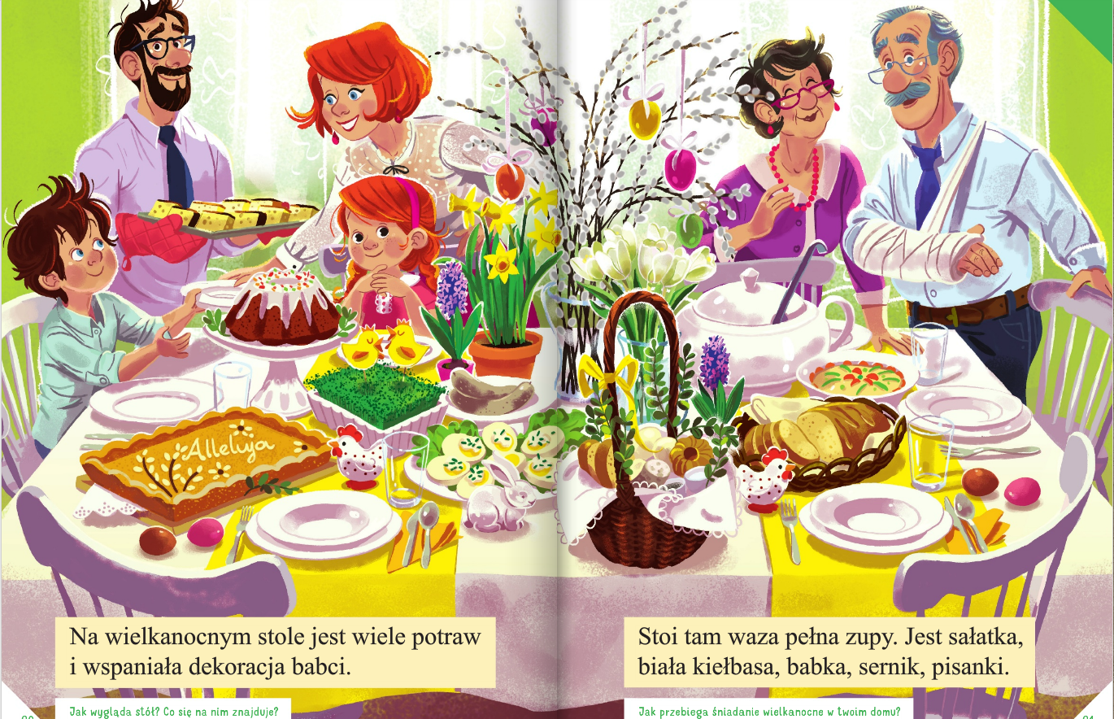

* **Zabawa konstrukcyjna „Duża pisanka”**

Wykorzystując taśmę malarską, sznurek itp. przygotowujemy na podłodze duży szablon jajka. Dziecko korzystając z dostępnych klocków i innych zabawek tworzy swoją niepowtarzalną pisankę. Warto uwiecznić pracę dziecka na zdjęciu.

* **Zadanie – Karta Pracy 2, s. 48**

Dziecko porównuje kolory oraz wzory na kurczaczkach i na skorupkach. Łączy je w odpowiednie pary. Rysuje wzór na ostatnim kurczaczku. Przelicza pisanki i kurczaki.

**Piosenka „Święta Wielkanocne”**

<https://www.youtube.com/watch?v=KyeLlFX0p2g>

1. **Piątek: Rodzinne przygotowania do Wielkanocy**

* **Opowieść ruchowa „Spacer kurczątek”**

Dzieci udają, że są kurczątkami i ilustrują ruchem słowa rodzica.

W koszyku leżało bardzo dużo jajek, z których miały wykluć się niebawem małe kurczątka. (dziecko kuca skulone na dywanie/podłodze i się nie rusza) Nagle jajka zaczęły się poruszać, a ich skorupki powoli pękać. (dziecko zaczyna się przeciągać, prostować ręce i nogi) Po chwili z każdego jajka wykluł się mały kurczaczek. Wszystkie ptaszki zaczęły się rozglądać. (dziecko rozgląda się) Mama kura zabrała kurczątka na pierwszy spacer. Wszystkie ustawiły się za nią w szeregu i wyruszyły oglądać podwórko. (dziecko ustawia się za rodzicem i idzie za nim)

* **Ćwiczenie spostrzegawczości i pamięci „Co zniknęło?”**

Przygotowujemy kilka przedmiotów związanych z Wielkanocą. Wykorzystujemy ozdoby świąteczne, np. pisanka, koszyczek, serwetka, kurczaczek, baranek.

Kładziemy na stole przed dzieckiem trzy przedmioty. Dziecko nazywa je. Prosimy, aby odwróciło się na chwilę. W tym czasie zabieramy jeden przedmiot. Zadaniem dziecka jest odgadnięcie brakującego przedmiotu. W miarę możliwości dziecka, możemy zwiększać liczbę przedmiotów.

* **Angażowanie dzieci w przygotowania świąteczne**

**Piosenka „Święta Wielkanocne”**

<https://www.youtube.com/watch?v=KyeLlFX0p2g>